Základní škola, Praha 2, Jana Masaryka 21, 120 00
IČ 47610859, tel. 222515187, skola@zsjm.cz, www.zsjm.

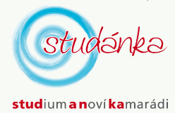

MULTIP Moravia s.r.o.
Palackého 1135/27
741 01 Nový Jičín

IČ: 16 62 79 71

V Praze dne 15. 12. 2020

Objednávka

Objednáváme u Vás dle vypracované cenové nabídky ze dne 14. 12. 2020 školní nábytek
a učební pomůcky v celkové ceně 102 726,- Kč.
Tato objednávka podléhá zveřejnění a obě strany souhlasí se zveřejněním v Registru smluv.
Objednávku zveřejní objednatel po potvrzení této objednávky.

Mgr. Iva Vlášková
ředitelka školy

